Отчёт по лабораторной работе №6
  - Реализация модели SIR в подходе сетей Петри
Курилко-Рюмин Евгений Михайлович
Содержание

1. Цель работы
Целью работы является реализация эпидемиологической модели SIR средствами сетей Петри, сравнение детерминированной и стохастической динамики эпидемии, а также подготовка воспроизводимого проекта с literate-скриптами, Jupyter notebook, Quarto-документацией и итоговым отчётом.

2. Задание
В ходе лабораторной работы требовалось:
- Создать рабочий каталог для кода в структуре DrWatson.
- Установить необходимые пакеты и выполнить предложенный код модели SIR.
- Подготовить literate-версии базового сценария и сценария для набора параметров.
- Сгенерировать из literate-кода чистые jl-файлы, ipynb и qmd.
- Выполнить код из Jupyter notebook.
- Исследовать чувствительность модели к изменению коэффициента заражения β.
- Построить графики, анимацию и итоговый сравнительный отчёт.
- Интегрировать результаты в итоговый документ Quarto.

3. Исследовательская постановка
В этой лабораторной работе важно было не просто реализовать модель SIR, а проследить, как одна и та же сеть Петри ведёт себя в двух режимах симуляции. Первый режим даёт сглаженную детерминированную траекторию, второй — стохастическую реализацию с флуктуациями. Дополнительно исследовалось влияние коэффициента заражения β на форму эпидемической волны.
Таким образом, вычислительный эксперимент строился вокруг двух вопросов:
- насколько согласуются детерминированная и стохастическая версии модели;
- как изменение β влияет на пик инфекции и итоговое число переболевших.

4. Теоретическая основа модели
Классическая модель SIR, предложенная Кермаком и Маккендриком, разбивает популяцию на три группы: восприимчивые S, инфицированные I и выздоровевшие R [1]. Переходы между состояниями в простейшей постановке задаются двумя реакциями:
- заражение: S + I → I + I со скоростью β;
- выздоровление: I → R со скоростью γ.
Сети Петри удобны для такого описания, потому что позиции естественным образом представляют состояния системы, а переходы моделируют события и изменение маркировки [2]. В данной лабораторной работе использовалась минимальная сеть из трёх позиций (S, I, R) и двух переходов (infection, recovery), что позволило описать как детерминированную, так и стохастическую версию одной и той же модели [3].
Детерминированная симуляция строится по закону действующих масс и приводит к системе обыкновенных дифференциальных уравнений
$$\frac{dS}{dt}=−β\frac{SI}{N}, \frac{dI}{dt}=β\frac{SI}{N}−γI, \frac{dR}{dt}=γI.$$
Из этих уравнений следует ожидаемое поведение системы: при увеличении β эпидемическая волна должна становиться интенсивнее, а стохастическая версия должна сохранять общую форму процесса, но демонстрировать случайные отклонения относительно сглаженной траектории.

5. Ход вычислительного исследования

5.1 Архитектура проекта и реализация модели
Работа выполнялась в каталоге labs/lab06/project, организованном в структуре DrWatson. В окружении использовались DrWatson, CSV, DataFrames, Plots, OrdinaryDiffEq, Literate и IJulia.
Основная логика модели размещена в src/SIRPetri.jl. В этом модуле заданы:
- построение сети build_sir_network;
- детерминированная симуляция simulate_deterministic;
- стохастическая симуляция simulate_stochastic;
- функции визуализации plot_sir, plot_compare_infected, plot_scan;
- функция анимации animate_sir.
Для проведения экспериментов и постобработки использовались следующие файлы:
Таблица 1: Основные файлы лабораторной работы
Файл | Назначение
src/SIRPetri.jl | описание модели SIR в подходе сетей Петри
scripts/sirpetri_run.jl | базовый literate-сценарий
scripts/sirpetri_scan_parameters.jl | исследование набора параметров
scripts/sirpetri_animate.jl | построение GIF-анимации
scripts/sirpetri_report.jl | построение итоговых графиков
scripts/generate_all.jl | генерация clean, qmd и ipynb

На этапе подготовки проекта отдельно были проверены окружение и ключевые исходные файлы, определяющие общую структуру лабораторной работы. На рис. 1 показана инициализация зависимостей проекта, а на рис. 2–рис. 4 – просмотр основного модуля модели и сценариев, отвечающих за эксперимент и постобработку результатов.
Рисунок 1: Подготовка окружения проекта и проверка зависимостей Julia.

Рисунок 2: Просмотр модуля SIRPetri.jl, содержащего описание сети Петри и функции симуляции.

Рисунок 3: Проверка основных сценариев эксперимента sirpetri_run.jl и sirpetri_scan_parameters.jl.

Рисунок 4: Проверка сценариев постобработки sirpetri_animate.jl и sirpetri_report.jl.

5.2 План вычислительного эксперимента
Исследование было организовано в три этапа. Сначала выполнялся базовый запуск при фиксированных параметрах, чтобы сравнить детерминированную и стохастическую динамику. Затем проводилась серия запусков с варьированием коэффициента заражения β. После этого строились итоговые графики, анимация и производные материалы для последующего документирования.
Такая последовательность позволила сначала проверить корректность общей картины поведения модели, а затем перейти к анализу чувствительности.

5.3 Базовое сравнение детерминированной и стохастической динамики
Базовый запуск реализован в файле scripts/sirpetri_run.jl. Для него использовались параметры:
- коэффициент заражения β = 0.3;
- коэффициент выздоровления γ = 0.1;
- горизонт моделирования tmax = 100.0;
- начальная маркировка S₀ = 990, I₀ = 10, R₀ = 0.
В этом сценарии сразу строились две траектории:
- детерминированная ODE-аппроксимация;
- стохастическая реализация по алгоритму Гиллеспи.
Результаты сохранялись в файлы data/sir_det.csv и data/sir_stoch.csv, после чего строились графики рис. 5 и рис. 6.
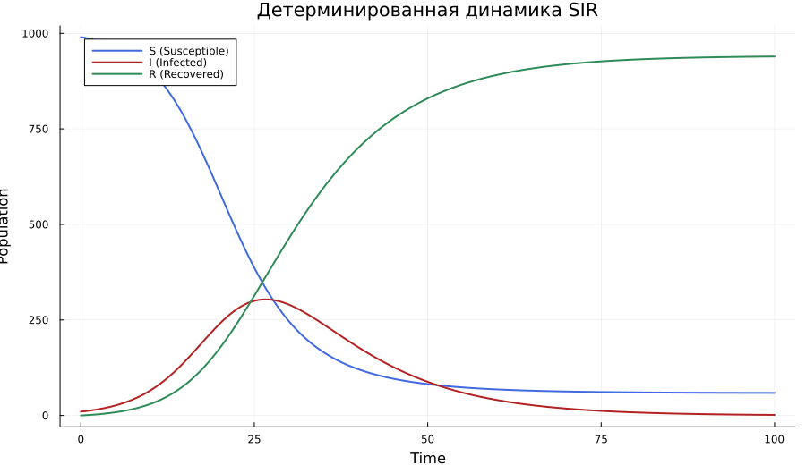
Рисунок 5: Детерминированная динамика модели SIR

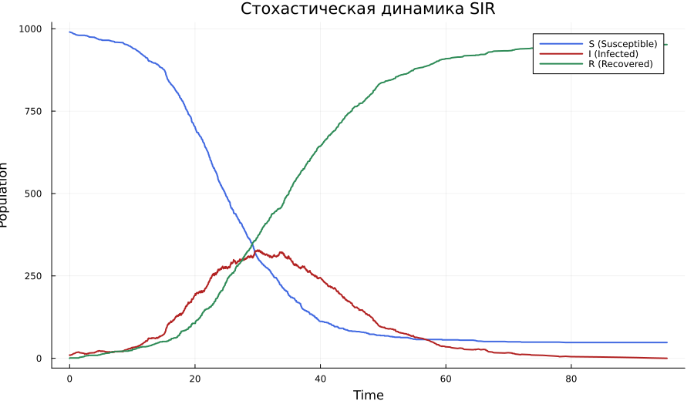
Рисунок 6: Стохастическая динамика модели SIR

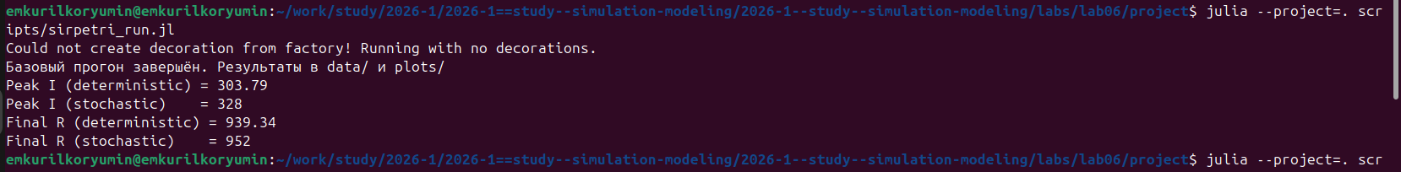
Рисунок 7: Терминальный вывод базового прогона модели с итоговыми характеристиками детерминированной и стохастической траекторий.
Сравнение показало, что обе версии модели воспроизводят одну и ту же общую логику развития эпидемии: рост числа инфицированных, достижение максимума и последующий спад. При этом стохастическая траектория не совпадает с детерминированной точка в точку, а демонстрирует естественные флуктуации, особенно заметные вблизи пика. Терминальный вывод на рис. 7 дополнительно фиксирует численные значения пика инфекции и итогового числа выздоровевших для двух режимов симуляции.

5.4 Чувствительность модели к коэффициенту заражения
Во второй части исследования использовался сценарий scripts/sirpetri_scan_parameters.jl, в котором параметр β изменялся в диапазоне от 0.1 до 0.8 с шагом 0.05, тогда как γ = 0.1 оставался фиксированным.
Для каждого запуска вычислялись:
- пик числа инфицированных peak_I;
- конечное число выздоровевших final_R.
Результаты сохранялись в data/sir_scan.csv, а графическое сравнение строилось в plots/sir_scan.png (рис. 8).
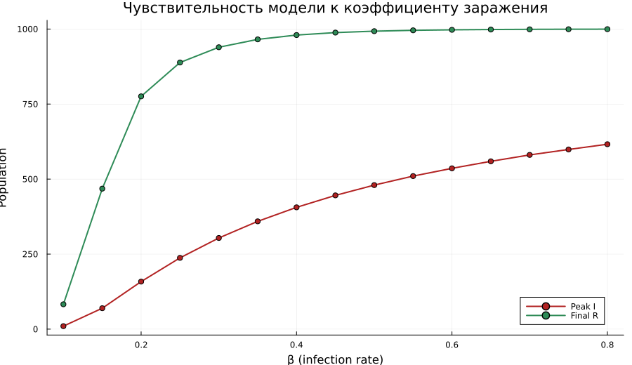
Рисунок 8: Зависимость пика эпидемии и конечного числа выздоровевших от коэффициента заражения

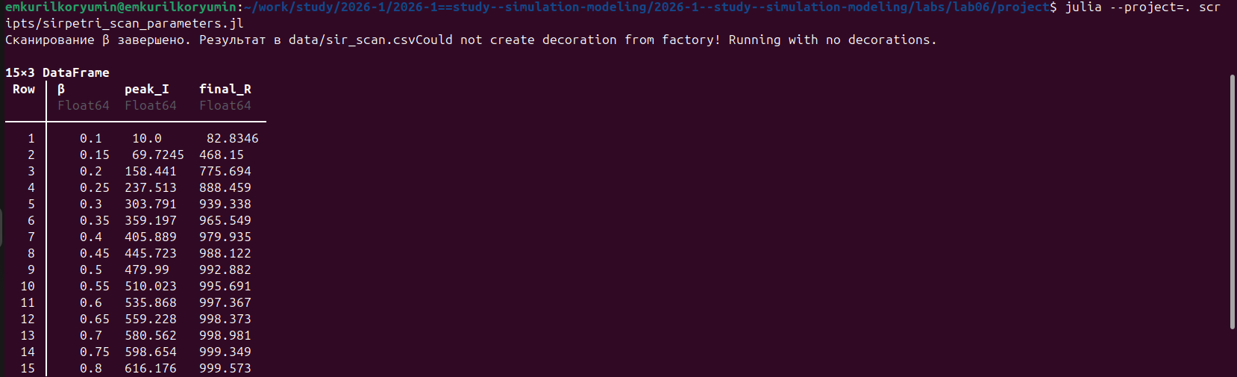
Рисунок 9: Терминальный вывод параметрического исследования для набора значений коэффициента заражения β.
Полученная зависимость показывает, что коэффициент заражения является основным рычагом управления формой эпидемической волны. При малых значениях β вспышка остаётся сравнительно слабой, а с ростом заразности максимум числа инфицированных быстро увеличивается. Конечное число выздоровевших тоже возрастает и при больших β выходит на насыщение, что соответствует прохождению почти всей популяции через состояние I. Табличная сводка на рис. 9 показывает те же результаты в виде набора численных оценок peak_I и final_R для всего диапазона исследованных значений β.

5.5 Визуальные материалы и итоговая интерпретация
Для дополнительной наглядности был выполнен сценарий scripts/sirpetri_animate.jl, формирующий файл plots/sir_animation.gif. Анимация не заменяет количественный анализ, но хорошо показывает, как эпидемическая волна последовательно перераспределяет население между состояниями S, I и R.
После завершения основных расчётов был выполнен сценарий scripts/sirpetri_report.jl. Он строил два итоговых графика:
- сравнение детерминированной и стохастической динамики I(t);
- зависимость пика инфицированных от коэффициента заражения β.
Полученные результаты представлены на рис. 10 и рис. 11.
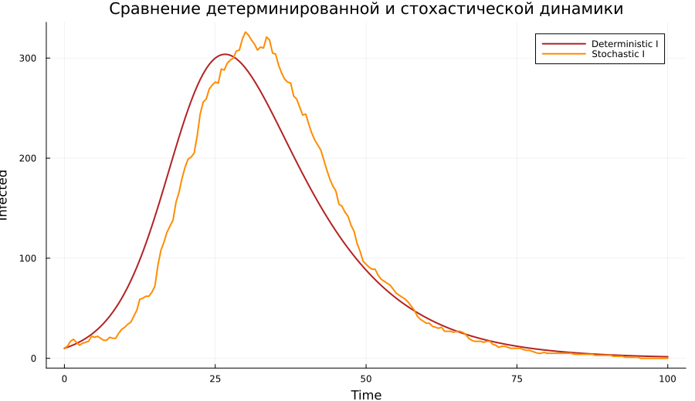
Рисунок 10: Сравнение детерминированной и стохастической динамики инфицированных

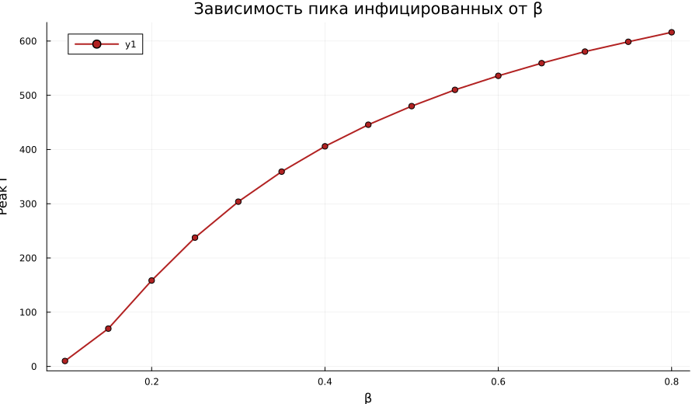
Рисунок 11: Чувствительность пика инфицированных к изменению коэффициента заражения

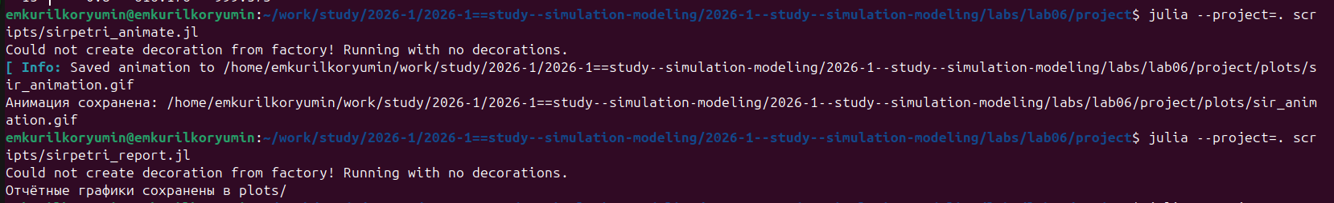
Рисунок 12: Терминальный вывод сценариев sirpetri_animate.jl и sirpetri_report.jl, подтверждающий сохранение анимации и итоговых графиков.
Эти визуализации позволяют уже не просто перечислить результаты отдельных скриптов, а собрать их в единую интерпретацию: модель корректно воспроизводит структуру эпидемической волны, а изменение β заметно перестраивает её масштаб и интенсивность. Дополнительно терминальный фрагмент на рис. 12 фиксирует успешное сохранение анимации и итоговых графических материалов проекта.

5.6 Воспроизводимость и производные форматы
Для генерации производных материалов использовался сценарий scripts/generate_all.jl. На его основе автоматически формировались:
- чистые .jl-файлы;
- Quarto-документы;
- Jupyter notebook.
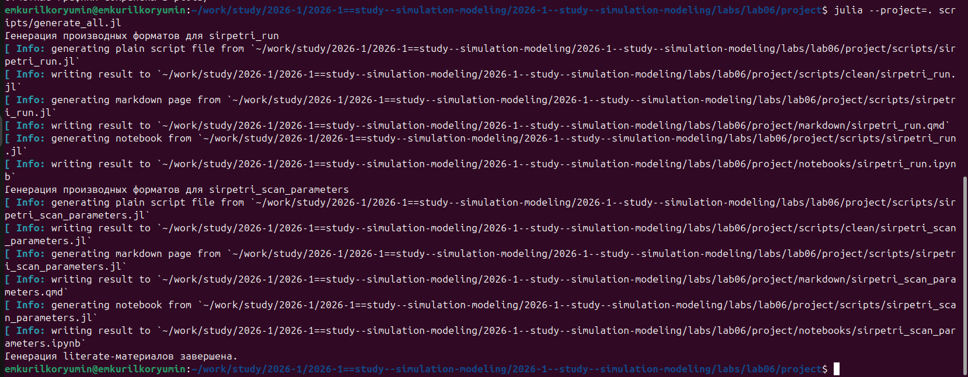
Рисунок 13: Терминальный вывод генерации производных форматов clean, qmd и ipynb из literate-скриптов.
По завершении лабораторной работы были сформированы:
- scripts/clean/sirpetri_run.jl и scripts/clean/sirpetri_scan_parameters.jl;
- markdown/sirpetri_run.qmd и markdown/sirpetri_scan_parameters.qmd;
- notebooks/sirpetri_run.ipynb и notebooks/sirpetri_scan_parameters.ipynb;
- таблицы sir_det.csv, sir_stoch.csv, sir_scan.csv;
- графики sir_det_dynamics.png, sir_stoch_dynamics.png, sir_scan.png, comparison.png, sensitivity.png;
- анимация sir_animation.gif.
Отдельно были выполнены Jupyter notebook, сгенерированные из literate-скриптов, что подтвердило воспроизводимость результатов не только в виде отдельных .jl-файлов, но и в notebook-формате. Скриншот на рис. 13 показывает сам процесс генерации всех основных производных форматов из исходных literate-материалов. В итоге работа оформлена как единый вычислительный проект, в котором код, результаты, визуализация и документация остаются согласованными между собой.

6. Выводы
В ходе лабораторной работы была реализована модель SIR в подходе сетей Петри и подготовлен воспроизводимый вычислительный проект, объединяющий код модели, сценарии запуска, графические результаты и документацию. Такой формат работы позволил рассматривать лабораторную не как единичный запуск отдельного скрипта, а как целостный вычислительный эксперимент.
Базовый сценарий показал, что детерминированная и стохастическая версии модели качественно согласуются между собой: в обоих случаях наблюдаются рост инфекции, достижение максимума и последующий спад эпидемической волны. При этом стохастическая траектория, в отличие от сглаженной детерминированной, отражает влияние случайных флуктуаций на развитие процесса.
Параметрическое исследование коэффициента заражения β подтвердило, что именно этот параметр существенно влияет на форму эпидемической волны. При малых значениях β вспышка развивается слабо, тогда как при увеличении заразности быстро возрастают как пик числа инфицированных, так и итоговая доля переболевших. Это указывает на выраженную чувствительность модели к изменению интенсивности заражения.
Дополнительно в ходе работы были автоматически сформированы производные материалы: clean-скрипты, Quarto-документы, Jupyter notebook, итоговые графики и анимация. В результате лабораторная работа оформлена в виде набора согласованных и воспроизводимых артефактов, удобных для последующего анализа, проверки и защиты.

Список литературы
1. Kermack W. O., McKendrick A. G. A Contribution to the Mathematical Theory of Epidemics // Proceedings of the Royal Society of London. Series A. 1927. Т. 115, № 772. С. 700–721.
2. Murata T. Petri Nets: Properties, Analysis and Applications // Proceedings of the IEEE. 1989. Т. 77, № 4. С. 541–580.
3. Королькова А. В., Кулябов Д. С. Имитационное моделирование. Практикум. Российский университет дружбы народов, 2026.

